Cikkek története
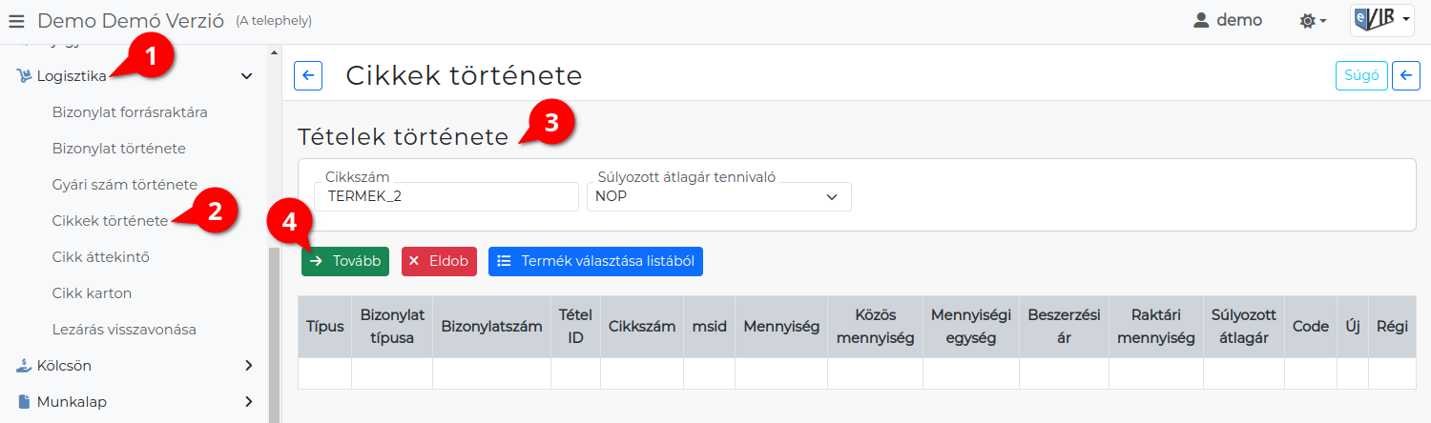
- A Logisztika,
- Cikkek története menüpont alatt cikkszám alapján a cikkek készletmozgás és ár adatait kérdezhetjük le.
- A Tételek története területen megadjuk a lekérdezés paramétereit:
  - Cikkszám
A tétel cikkszáma.
  - Súlyozott átlagár tennivaló kiválasztása:
    - NOP
    - Teszt
    - Számolás ellenőrzés
    - Újraszámol
  - | Termék választása listából | gombra kattintva a terméklistából lehet kiválasztani a megfelelő cikkszámú tételt.
- | Tovább | gomb megnyomása után megjelennek a táblázatban az adatok.
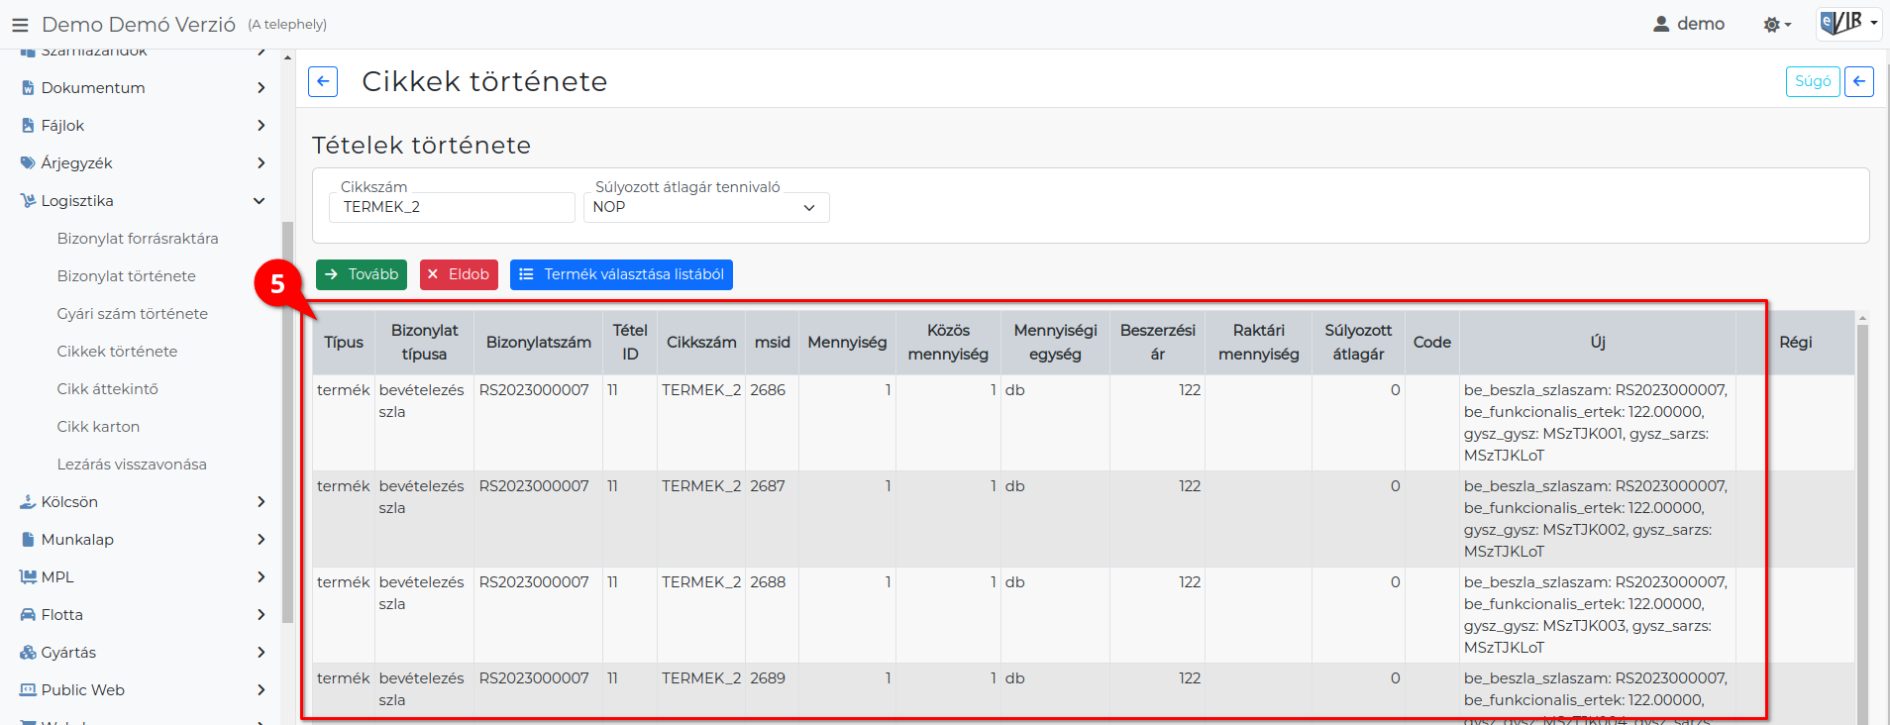
- A táblázatban a következő adatokat olvashatjuk:
  - Típus
  - Bizonylat típusa
  - Bizonylatszám
  - Tétel ID
  - Cikkszám
  - msid
  - Mennyiség
  - Közös mennyiség
  - Mennyiségi egység
  - Beszerzési ár
  - Raktári mennyiség
  - Súlyozott átlagár
  - Code
  - Új
  - Régi

Kapcsolódó oldalak:
- Logisztika
- Logisztikai műveletek
- Bizonylat forrásraktára
- Bizonylat története
- Cikk áttekintő
- Cikk karton
- Gyári szám története
- Lezárás visszavonása

